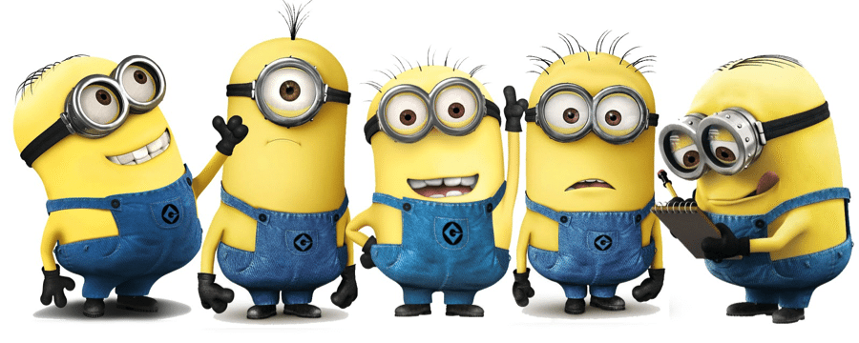

**Mimoni** je [americký](https://cs.wikipedia.org/wiki/Spojen%C3%A9_st%C3%A1ty_americk%C3%A9) [3D](https://cs.wikipedia.org/wiki/3D) [počítačově animovaný](https://cs.wikipedia.org/wiki/Po%C4%8D%C3%ADta%C4%8Dov%C3%A1_animace) film z roku [2015](https://cs.wikipedia.org/wiki/2015_ve_filmu)

Mimoni jsou človíčci zabarveni do [žluté](https://cs.wikipedia.org/wiki/%C5%BDlut%C3%A1) barvy, známé z filmu "Já padouch", ale jak potkali Grua, to je znal od narození? Ne, toho potkali později. Mimoni jsou na Zemi mnohem déle než [lidstvo](https://cs.wikipedia.org/wiki/Lidstvo) a jejich hlavní mise je sloužit tomu největšímu padouchovi na světě. Najít si pána byla hračka, ale udržet si ho, to byl pro ně oříšek. Sloužili například [tyrannosaurovi](https://cs.wikipedia.org/wiki/Tyrannosaurus), knížeti [Drákulovi](https://cs.wikipedia.org/wiki/Vlad_III._Dracula) nebo například [Napoleonu Bonaparte](https://cs.wikipedia.org/wiki/Napoleon_Bonaparte). Bohužel již dlouho nikomu nesloužili, a tak spadli do hluboké [deprese](https://cs.wikipedia.org/wiki/Deprese_(psychologie)). Zároveň se nacházeli v zemi věčného sněhu a ledu. Pro spásu Mimoňů se tři hrdinové Kevin, Stuart a Bob vydávají na cestu nalézt jednoho velkého padoucha. Mají štěstí, dostávají se na floridský festival a mimoní trojka potkává Scarlet Odkráglovou.